Федеральное агентство по образованию Российской Федерации
Государственное образовательное учреждение
высшего профессионального образования
«КУБАНСКИЙ ГОСУДАРСТВЕННЫЙ УНИВЕРСИТЕТ»
Кафедра анализа данных и искусственного интеллекта

Преподаватель,
д.т.н. А.А. Халафян
____________________

Лабораторная работа №2
Подбор распределений и генерация случайных чисел. House Prices.

Работу выполнил Владимир Хачатурян
(подпись)

Направление подготовки 01.03.02 Прикладная математика и информатика курс 4

Краснодар 2026

1. Исходные данные и постановка задачи
Использована таблица house_prices_statistica_10f.sta: 4549 домов, 10 признаков и целевой показатель price. Строки с пропусками ранее удалены; в используемом наборе пропусков нет.
Проверяется H₀ о согласии данных с выбранным теоретическим законом. Критерий χ² оценивается при α = 0,05: p < 0,05 — основание отклонить H₀; p ≥ 0,05 — оснований для отклонения нет.
2.1. Цена: нормальное распределение
Для price проверена H₀ о согласии с нормальным распределением. Число наблюдений — 4549; оценка параметров получена по самой выборке. Таблицы частот и диаграмма ниже — Microsoft Word Output STATISTICA.
Number of valid cases:4549
Observed mean = 549470,377440, Observed variance = 135593814640,771640
Distribution: Normal
Parameters: Mean = 549470,4, Variance = 135593E6

Upper  Boundary | Variable: price, Distribution: Normal (house_prices_statistica_10f)  Chi-Square = 611,20970, df = 3 (adjusted) , p = 0,00000
Upper  Boundary | Observed  Frequency | Cumulative  Observed | Percent  Observed | Cumul. %  Observed | Expected  Frequency | Cumulative  Expected
<= -550000,000 | 0 | 0 | 0,00000 | 0,0000 | 6,433 | 6,433
-100000,00000 | 0 | 0 | 0,00000 | 0,0000 | 170,461 | 176,893
350000,00000 | 1366 | 1366 | 30,02858 | 30,0286 | 1160,571 | 1337,464
800000,00000 | 2525 | 3891 | 55,50670 | 85,5353 | 2082,756 | 3420,220
1250000,00000 | 471 | 4362 | 10,35392 | 95,8892 | 998,869 | 4419,089
1700000,00000 | 111 | 4473 | 2,44010 | 98,3293 | 125,859 | 4544,949
2150000,00000 | 40 | 4513 | 0,87931 | 99,2086 | 4,020 | 4548,969
2600000,00000 | 23 | 4536 | 0,50561 | 99,7142 | 0,031 | 4549,000
3050000,00000 | 6 | 4542 | 0,13190 | 99,8461 | 0,000 | 4549,000
3500000,00000 | 2 | 4544 | 0,04397 | 99,8901 | 0,000 | 4549,000
3950000,00000 | 2 | 4546 | 0,04397 | 99,9341 | 0,000 | 4549,000
4400000,00000 | 0 | 4546 | 0,00000 | 99,9341 | 0,000 | 4549,000
4850000,00000 | 2 | 4548 | 0,04397 | 99,9780 | 0,000 | 4549,000
5300000,00000 | 0 | 4548 | 0,00000 | 99,9780 | 0,000 | 4549,000
5750000,00000 | 0 | 4548 | 0,00000 | 99,9780 | 0,000 | 4549,000
6200000,00000 | 0 | 4548 | 0,00000 | 99,9780 | 0,000 | 4549,000
6650000,00000 | 0 | 4548 | 0,00000 | 99,9780 | 0,000 | 4549,000
7100000,00000 | 1 | 4549 | 0,02198 | 100,0000 | 0,000 | 4549,000
7550000,00000 | 0 | 4549 | 0,00000 | 100,0000 | 0,000 | 4549,000
< Infinity | 0 | 4549 | 0,00000 | 100,0000 | 0,000 | 4549,000

Upper  Boundary | Variable: price, Distribution: Normal (house_prices_statistica_10f)  Chi-Square = 611,20970, df = 3 (adjusted) , p = 0,00000
Upper  Boundary | Percent  Expected | Cumul. %  Expected | Observed-  Expected
<= -550000,000 | 0,14141 | 0,1414 | -6,433
-100000,00000 | 3,74721 | 3,8886 | -170,461
350000,00000 | 25,51265 | 29,4013 | 205,429
800000,00000 | 45,78492 | 75,1862 | 442,244
1250000,00000 | 21,95800 | 97,1442 | -527,869
1700000,00000 | 2,76675 | 99,9109 | -14,859
2150000,00000 | 0,08837 | 99,9993 | 35,980
2600000,00000 | 0,00069 | 100,0000 | 22,969
3050000,00000 | 0,00000 | 100,0000 | 6,000
3500000,00000 | 0,00000 | 100,0000 | 2,000
3950000,00000 | 0,00000 | 100,0000 | 2,000
4400000,00000 | 0,00000 | 100,0000 | 0,000
4850000,00000 | 0,00000 | 100,0000 | 2,000
5300000,00000 | 0,00000 | 100,0000 | 0,000
5750000,00000 | 0,00000 | 100,0000 | 0,000
6200000,00000 | 0,00000 | 100,0000 | 0,000
6650000,00000 | 0,00000 | 100,0000 | 0,000
7100000,00000 | 0,00000 | 100,0000 | 1,000
7550000,00000 | 0,00000 | 100,0000 | 0,000
< Infinity | 0,00000 | 100,0000 | 0,000
Результат: χ² = 611,210, df = 3, p < 0,00001. Нормальная модель отвергается: наблюдаемая форма распределения цены заметно отличается от симметричной кривой.

Number of valid cases:4549
Observed mean = 549470,377440, Observed variance = 135593814640,771640
Distribution: Normal
Parameters: Mean = 549470,4, Variance = 135593E6

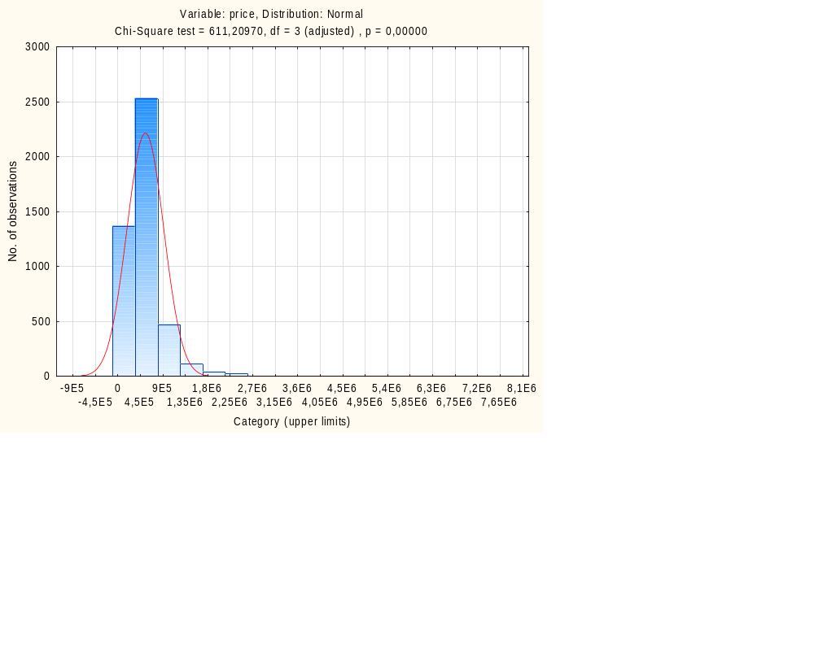
График: наложение нормальной кривой на распределение цены; видна правосторонняя асимметрия.
2.2. Цена: логнормальное распределение
По тем же 4549 ценам проверена логнормальная модель. Две таблицы содержат наблюдаемые и ожидаемые частоты, затем приведена диаграмма подбора.
Number of valid cases:4549
Observed mean = 549470,377440, Observed variance = 135593814640,771640
Distribution: Log-normal
Parameters: Mean = 13,06335, Variance = ,2887687

Upper  Boundary | Variable: price, Distribution: Log-normal (house_prices_statistica_10f)  Chi-Square = 82,65297, df = 4 (adjusted) , p = 0,00000
Upper  Boundary | Observed  Frequency | Cumulative  Observed | Percent  Observed | Cumul. %  Observed | Expected  Frequency | Cumulative  Expected
<= 400000,0000 | 1756 | 1756 | 38,60189 | 38,6019 | 1728,707 | 1728,707
800000,00000 | 2135 | 3891 | 46,93339 | 85,5353 | 2081,324 | 3810,031
1200000,00000 | 444 | 4335 | 9,76039 | 95,2957 | 552,375 | 4362,406
1600000,00000 | 121 | 4456 | 2,65993 | 97,9556 | 134,403 | 4496,810
2000000,00000 | 48 | 4504 | 1,05518 | 99,0108 | 35,918 | 4532,728
2400000,00000 | 26 | 4530 | 0,57155 | 99,5823 | 10,689 | 4543,417
2800000,00000 | 10 | 4540 | 0,21983 | 99,8022 | 3,504 | 4546,921
3200000,00000 | 4 | 4544 | 0,08793 | 99,8901 | 1,249 | 4548,170
3600000,00000 | 0 | 4544 | 0,00000 | 99,8901 | 0,478 | 4548,648
4000000,00000 | 2 | 4546 | 0,04397 | 99,9341 | 0,195 | 4548,843
4400000,00000 | 0 | 4546 | 0,00000 | 99,9341 | 0,084 | 4548,927
4800000,00000 | 2 | 4548 | 0,04397 | 99,9780 | 0,038 | 4548,964
5200000,00000 | 0 | 4548 | 0,00000 | 99,9780 | 0,018 | 4548,982
5600000,00000 | 0 | 4548 | 0,00000 | 99,9780 | 0,009 | 4548,991
6000000,00000 | 0 | 4548 | 0,00000 | 99,9780 | 0,004 | 4548,995
6400000,00000 | 0 | 4548 | 0,00000 | 99,9780 | 0,002 | 4548,997
6800000,00000 | 0 | 4548 | 0,00000 | 99,9780 | 0,001 | 4548,998
7200000,00000 | 1 | 4549 | 0,02198 | 100,0000 | 0,001 | 4548,999
7600000,00000 | 0 | 4549 | 0,00000 | 100,0000 | 0,000 | 4548,999
< Infinity | 0 | 4549 | 0,00000 | 100,0000 | 0,001 | 4549,000

Upper  Boundary | Variable: price, Distribution: Log-normal (house_prices_statistica_10f)  Chi-Square = 82,65297, df = 4 (adjusted) , p = 0,00000
Upper  Boundary | Percent  Expected | Cumul. %  Expected | Observed-  Expected
<= 400000,0000 | 38,00191 | 38,0019 | 27,293
800000,00000 | 45,75344 | 83,7554 | 53,676
1200000,00000 | 12,14279 | 95,8981 | -108,375
1600000,00000 | 2,95457 | 98,8527 | -13,403
2000000,00000 | 0,78959 | 99,6423 | 12,082
2400000,00000 | 0,23497 | 99,8773 | 15,311
2800000,00000 | 0,07703 | 99,9543 | 6,496
3200000,00000 | 0,02746 | 99,9818 | 2,751
3600000,00000 | 0,01051 | 99,9923 | -0,478
4000000,00000 | 0,00428 | 99,9965 | 1,805
4400000,00000 | 0,00184 | 99,9984 | -0,084
4800000,00000 | 0,00083 | 99,9992 | 1,962
5200000,00000 | 0,00039 | 99,9996 | -0,018
5600000,00000 | 0,00019 | 99,9998 | -0,009
6000000,00000 | 0,00010 | 99,9999 | -0,004
6400000,00000 | 0,00005 | 99,9999 | -0,002
6800000,00000 | 0,00003 | 100,0000 | -0,001
7200000,00000 | 0,00001 | 100,0000 | 0,999
7600000,00000 | 0,00001 | 100,0000 | -0,000
< Infinity | 0,00001 | 100,0000 | -0,001
Результат: χ² = 82,653, df = 4, p < 0,00001. Логнормальная модель ближе к асимметричной форме цены, чем нормальная, но также статистически отвергается. Запись p = 0,00000 в таблице — результат округления, а не точный ноль.

Number of valid cases:4549
Observed mean = 549470,377440, Observed variance = 135593814640,771640
Distribution: Log-normal
Parameters: Mean = 13,06335, Variance = ,2887687

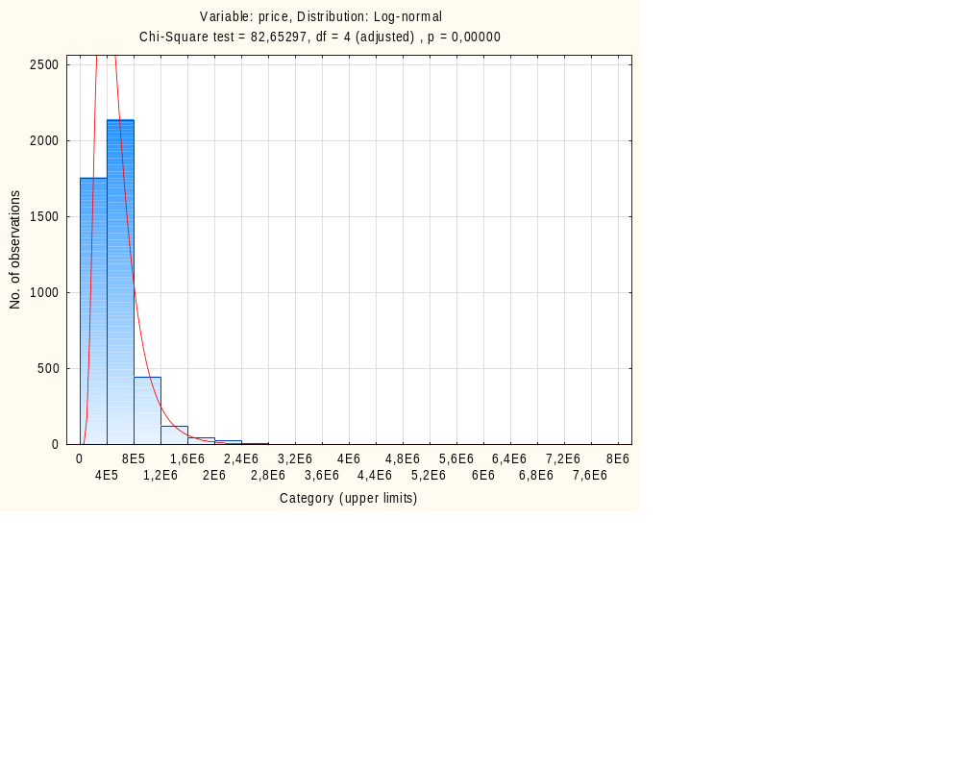
График: логнормальная кривая лучше повторяет правый хвост, но расхождения частот остаются.
3.1. Число спален: распределение Пуассона
Для дискретного признака bedrooms оценён параметр λ = 3,395 и сопоставлены эмпирические и теоретические частоты.
Number of valid cases:4549
Observed mean = 3,394812, Observed variance = 0,818583
Distribution: Poisson
Parameters: Mean parameter = 3,394812

Category | Variable: bedrooms, Distribution: Poisson, Lambda = 3,39 (house_prices_statistica_10f)  Chi-Square = 2842,54728, df = 8, p = 0,00000
Category | Observed  Frequency | Cumulative  Observed | Percent  Observed | Cumul. %  Observed | Expected  Frequency | Cumulative  Expected
<= 0,00000 | 2 | 2 | 0,04397 | 0,0440 | 152,6047 | 152,605
1,00000 | 37 | 39 | 0,81337 | 0,8573 | 518,0641 | 670,669
2,00000 | 561 | 600 | 12,33238 | 13,1897 | 879,3658 | 1550,035
3,00000 | 2023 | 2623 | 44,47131 | 57,6610 | 995,0927 | 2545,127
4,00000 | 1512 | 4135 | 33,23807 | 90,8991 | 844,5386 | 3389,666
5,00000 | 338 | 4473 | 7,43020 | 98,3293 | 573,4100 | 3963,076
6,00000 | 59 | 4532 | 1,29699 | 99,6263 | 324,4364 | 4287,512
7,00000 | 14 | 4546 | 0,30776 | 99,9341 | 157,3430 | 4444,855
8,00000 | 2 | 4548 | 0,04397 | 99,9780 | 66,7687 | 4511,624
< Infinity | 1 | 4549 | 0,02198 | 100,0000 | 37,3761 | 4549,000

Category | Variable: bedrooms, Distribution: Poisson, Lambda = 3,39 (house_prices_statistica_10f)  Chi-Square = 2842,54728, df = 8, p = 0,00000
Category | Percent  Expected | Cumul. %  Expected | Observed-  Expected
<= 0,00000 | 3,35469 | 3,3547 | -150,605
1,00000 | 11,38853 | 14,7432 | -481,064
2,00000 | 19,33097 | 34,0742 | -318,366
3,00000 | 21,87498 | 55,9492 | 1027,907
4,00000 | 18,56537 | 74,5145 | 667,461
5,00000 | 12,60519 | 87,1197 | -235,410
6,00000 | 7,13204 | 94,2518 | -265,436
7,00000 | 3,45885 | 97,7106 | -143,343
8,00000 | 1,46777 | 99,1784 | -64,769
< Infinity | 0,82163 | 100,0000 | -36,376
Результат: χ² = 2842,547, df = 8, p < 0,00001; закон Пуассона отвергается. Выборочная дисперсия 0,819 намного меньше среднего 3,395, тогда как у распределения Пуассона эти величины равны.

Number of valid cases:4549
Observed mean = 3,394812, Observed variance = 0,818583
Distribution: Poisson
Parameters: Mean parameter = 3,394812

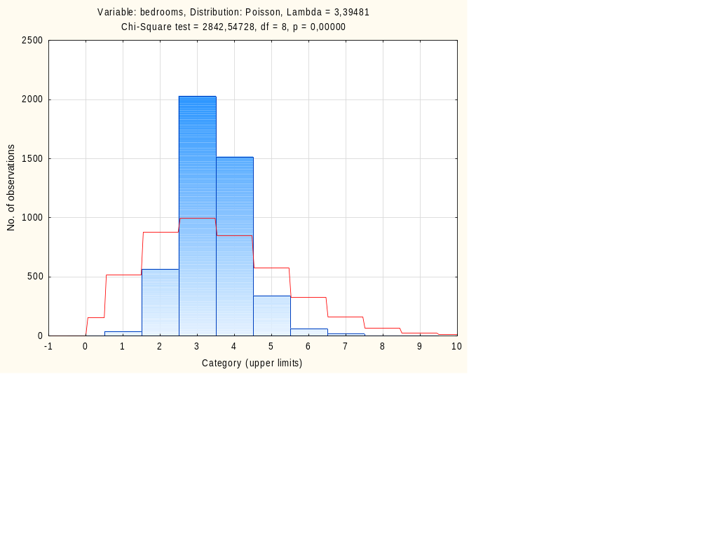
График: ожидаемые по Пуассону частоты плохо совпадают с фактическими частотами числа спален.
3.2. Число спален: биномиальное распределение
Биномиальная модель рассмотрена как формальная аппроксимация: n = 9, оценка p = 0,377. Механизм девяти независимых испытаний для числа спален не предполагается.
Number of valid cases:4549
Observed mean = 3,394812, Observed variance = 0,818583
Distribution: Binomial
Parameters: Number of trials = 9,000000, Probability of success = ,3772013

Category | Variable: bedrooms, Distribution: Binomial, p = 0,37720 (house_prices_statistica_10f)  Chi-Square = 1539,32239, df = 7, p = 0,00000
Category | Observed  Frequency | Cumulative  Observed | Percent  Observed | Cumul. %  Observed | Expected  Frequency | Cumulative  Expected
<= 0,00000 | 2 | 2 | 0,04397 | 0,0440 | 64,128 | 64,128
1,00000 | 37 | 39 | 0,81337 | 0,8573 | 349,553 | 413,681
2,00000 | 561 | 600 | 12,33238 | 13,1897 | 846,835 | 1260,515
3,00000 | 2023 | 2623 | 44,47131 | 57,6610 | 1196,743 | 2457,258
4,00000 | 1512 | 4135 | 33,23807 | 90,8991 | 1087,221 | 3544,479
5,00000 | 338 | 4473 | 7,43020 | 98,3293 | 658,481 | 4202,960
6,00000 | 59 | 4532 | 1,29699 | 99,6263 | 265,875 | 4468,835
7,00000 | 14 | 4546 | 0,30776 | 99,9341 | 69,012 | 4537,847
8,00000 | 2 | 4548 | 0,04397 | 99,9780 | 10,449 | 4548,297
< Infinity | 1 | 4549 | 0,02198 | 100,0000 | 0,703 | 4549,000

Category | Variable: bedrooms, Distribution: Binomial, p = 0,37720 (house_prices_statistica_10f)  Chi-Square = 1539,32239, df = 7, p = 0,00000
Category | Percent  Expected | Cumul. %  Expected | Observed-  Expected
<= 0,00000 | 1,40971 | 1,4097 | -62,128
1,00000 | 7,68417 | 9,0939 | -312,553
2,00000 | 18,61584 | 27,7097 | -285,835
3,00000 | 26,30783 | 54,0175 | 826,257
4,00000 | 23,90021 | 77,9178 | 424,779
5,00000 | 14,47529 | 92,3931 | -320,481
6,00000 | 5,84469 | 98,2377 | -206,875
7,00000 | 1,51709 | 99,7548 | -55,012
8,00000 | 0,22971 | 99,9845 | -8,449
< Infinity | 0,01546 | 100,0000 | 0,297
Результат: χ² = 1539,322, df = 7, p < 0,00001. Биномиальная модель тоже отвергается, несмотря на меньшую статистику χ², чем у пуассоновской.

Number of valid cases:4549
Observed mean = 3,394812, Observed variance = 0,818583
Distribution: Binomial
Parameters: Number of trials = 9,000000, Probability of success = ,3772013

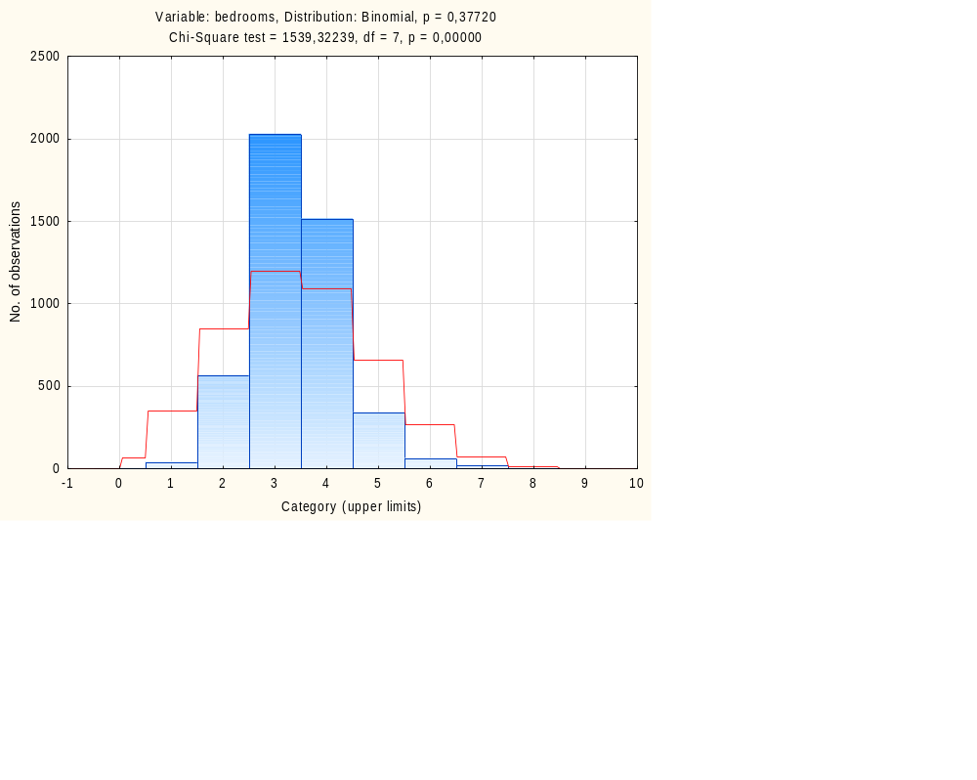
График: заметны различия наблюдаемых и ожидаемых частот в категориях bedrooms.
4. Генерация случайных чисел
В отдельной временной таблице STATISTICA созданы по 1000 значений: RND(1), RndNormal(0,537372) + 13,063350 и RndPoisson(3,394812). Параметры взяты из log(price) и bedrooms; для воспроизводимости задан Randomize 2026. Исходные наблюдения не изменялись.

Variable | Descriptive Statistics (sim_house_prices)
Variable | Valid N | Mean | Minimum | Maximum | Std.Dev.
sim_uniform | 1000 | 0,49212 | 0,00131 | 0,99929 | 0,281548
sim_normal_logprice | 1000 | 13,08216 | 11,47969 | 15,18312 | 0,531526
sim_poisson_bedrooms | 1000 | 3,42200 | 0,00000 | 11,00000 | 1,852390

Таблица описательных статистик подтверждает размер каждой сгенерированной выборки. Далее проверяется соответствие полученных значений заданным законам.
4.1. Равномерная выборка

Number of valid cases:1000
Observed mean = 0,492121, Observed variance = 0,079270
Distribution: Rectangular
Parameters: Min. range Parameter = ,1311E-2, Max. range Parameter = ,9992936

Upper  Boundary | Variable: sim_uniform, Distribution: Rectangular (sim_house_prices)  Chi-Square = 11,84500, df = 7, p = 0,10577
Upper  Boundary | Observed  Frequency | Cumulative  Observed | Percent  Observed | Cumul. %  Observed | Expected  Frequency | Cumulative  Expected
<= 0,02000 | 18 | 18 | 1,80000 | 1,8000 | 18,7264 | 18,726
0,14000 | 117 | 135 | 11,70000 | 13,5000 | 120,2426 | 138,969
0,26000 | 116 | 251 | 11,60000 | 25,1000 | 120,2426 | 259,212
0,38000 | 128 | 379 | 12,80000 | 37,9000 | 120,2426 | 379,454
0,50000 | 125 | 504 | 12,50000 | 50,4000 | 120,2426 | 499,697
0,62000 | 131 | 635 | 13,10000 | 63,5000 | 120,2426 | 619,940
0,74000 | 140 | 775 | 14,00000 | 77,5000 | 120,2426 | 740,182
0,86000 | 93 | 868 | 9,30000 | 86,8000 | 120,2426 | 860,425
0,98000 | 115 | 983 | 11,50000 | 98,3000 | 120,2426 | 980,667
< Infinity | 17 | 1000 | 1,70000 | 100,0000 | 19,3326 | 1000,000

Upper  Boundary | Variable: sim_uniform, Distribution: Rectangular (sim_house_prices)  Chi-Square = 11,84500, df = 7, p = 0,10577
Upper  Boundary | Percent  Expected | Cumul. %  Expected | Observed-  Expected
<= 0,02000 | 1,87264 | 1,8726 | -0,7264
0,14000 | 12,02426 | 13,8969 | -3,2426
0,26000 | 12,02426 | 25,9212 | -4,2426
0,38000 | 12,02426 | 37,9454 | 7,7574
0,50000 | 12,02426 | 49,9697 | 4,7574
0,62000 | 12,02426 | 61,9940 | 10,7574
0,74000 | 12,02426 | 74,0182 | 19,7574
0,86000 | 12,02426 | 86,0425 | -27,2426
0,98000 | 12,02426 | 98,0667 | -5,2426
< Infinity | 1,93326 | 100,0000 | -2,3326
Для сгенерированных равномерных значений χ² = 11,845, df = 7, p = 0,106. При α = 0,05 оснований отклонить модель нет.

Number of valid cases:1000
Observed mean = 0,492121, Observed variance = 0,079270
Distribution: Rectangular
Parameters: Min. range Parameter = ,1311E-2, Max. range Parameter = ,9992936

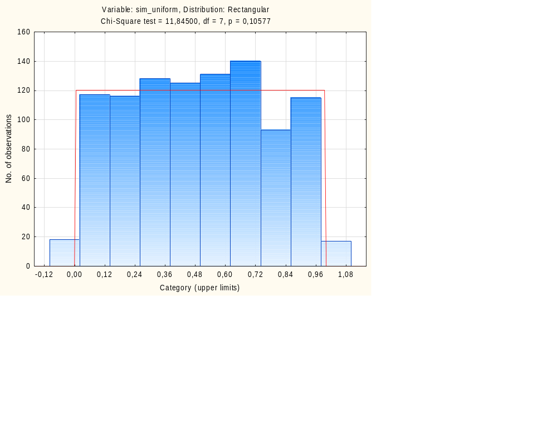
График: эмпирические частоты колеблются вокруг ожидаемого равномерного уровня.
4.2. Нормальная выборка логарифма цены
Number of valid cases:1000
Observed mean = 13,082163, Observed variance = 0,282520
Distribution: Normal
Parameters: Mean = 13,08216, Variance = ,2825204

Upper  Boundary | Variable: sim_normal_logprice, Distribution: Normal (sim_house_prices)  Chi-Square = 2,37893, df = 3 (adjusted) , p = 0,49757
Upper  Boundary | Observed  Frequency | Cumulative  Observed | Percent  Observed | Cumul. %  Observed | Expected  Frequency | Cumulative  Expected
<= 11,50000 | 1 | 1 | 0,10000 | 0,1000 | 1,4571 | 1,457
12,00000 | 24 | 25 | 2,40000 | 2,5000 | 19,4204 | 20,878
12,50000 | 119 | 144 | 11,90000 | 14,4000 | 115,8224 | 136,700
13,00000 | 284 | 428 | 28,40000 | 42,8000 | 301,8764 | 438,576
13,50000 | 357 | 785 | 35,70000 | 78,5000 | 345,5213 | 784,098
14,00000 | 172 | 957 | 17,20000 | 95,7000 | 173,8000 | 957,898
14,50000 | 38 | 995 | 3,80000 | 99,5000 | 38,2812 | 996,179
15,00000 | 4 | 999 | 0,40000 | 99,9000 | 3,6669 | 999,846
15,50000 | 1 | 1000 | 0,10000 | 100,0000 | 0,1515 | 999,997
< Infinity | 0 | 1000 | 0,00000 | 100,0000 | 0,0027 | 1000,000

Upper  Boundary | Variable: sim_normal_logprice, Distribution: Normal (sim_house_prices)  Chi-Square = 2,37893, df = 3 (adjusted) , p = 0,49757
Upper  Boundary | Percent  Expected | Cumul. %  Expected | Observed-  Expected
<= 11,50000 | 0,14571 | 0,1457 | -0,4571
12,00000 | 1,94204 | 2,0878 | 4,5796
12,50000 | 11,58224 | 13,6700 | 3,1776
13,00000 | 30,18764 | 43,8576 | -17,8764
13,50000 | 34,55213 | 78,4098 | 11,4787
14,00000 | 17,38000 | 95,7898 | -1,8000
14,50000 | 3,82812 | 99,6179 | -0,2812
15,00000 | 0,36669 | 99,9846 | 0,3331
15,50000 | 0,01515 | 99,9997 | 0,8485
< Infinity | 0,00027 | 100,0000 | -0,0027
Для сгенерированной нормальной выборки χ² = 2,379, df = 3, p = 0,498. Нормальный закон не отвергается.

Number of valid cases:1000
Observed mean = 13,082163, Observed variance = 0,282520
Distribution: Normal
Parameters: Mean = 13,08216, Variance = ,2825204

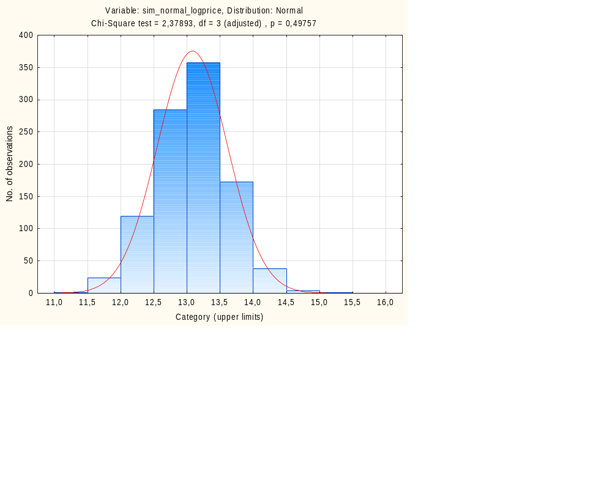
График: эмпирическое распределение приблизительно следует нормальной кривой.
4.3. Пуассоновская выборка числа спален
Number of valid cases:1000
Observed mean = 3,422000, Observed variance = 3,431347
Distribution: Poisson
Parameters: Mean parameter = 3,422000

Category | Variable: sim_poisson_bedrooms, Distribution: Poisson, Lambda = 3,42 (sim_house_prices)  Chi-Square = 6,21718, df = 8 (adjusted) , p = 0,62292
Category | Observed  Frequency | Cumulative  Observed | Percent  Observed | Cumul. %  Observed | Expected  Frequency | Cumulative  Expected
<= 0,00000 | 25 | 25 | 2,50000 | 2,5000 | 32,6471 | 32,647
1,00000 | 125 | 150 | 12,50000 | 15,0000 | 111,7183 | 144,365
2,00000 | 188 | 338 | 18,80000 | 33,8000 | 191,1501 | 335,516
3,00000 | 223 | 561 | 22,30000 | 56,1000 | 218,0383 | 553,554
4,00000 | 179 | 740 | 17,90000 | 74,0000 | 186,5319 | 740,086
5,00000 | 121 | 861 | 12,10000 | 86,1000 | 127,6624 | 867,748
6,00000 | 77 | 938 | 7,70000 | 93,8000 | 72,8101 | 940,558
7,00000 | 37 | 975 | 3,70000 | 97,5000 | 35,5938 | 976,152
8,00000 | 19 | 994 | 1,90000 | 99,4000 | 15,2252 | 991,377
9,00000 | 3 | 997 | 0,30000 | 99,7000 | 5,7890 | 997,166
10,00000 | 2 | 999 | 0,20000 | 99,9000 | 1,9810 | 999,147
11,00000 | 1 | 1000 | 0,10000 | 100,0000 | 0,6163 | 999,763
< Infinity | 0 | 1000 | 0,00000 | 100,0000 | 0,2366 | 1000,000

Category | Variable: sim_poisson_bedrooms, Distribution: Poisson, Lambda = 3,42 (sim_house_prices)  Chi-Square = 6,21718, df = 8 (adjusted) , p = 0,62292
Category | Percent  Expected | Cumul. %  Expected | Observed-  Expected
<= 0,00000 | 3,26471 | 3,2647 | -7,64708
1,00000 | 11,17183 | 14,4365 | 13,28171
2,00000 | 19,11501 | 33,5516 | -3,15013
3,00000 | 21,80383 | 55,3554 | 4,96168
4,00000 | 18,65319 | 74,0086 | -7,53188
5,00000 | 12,76624 | 86,7748 | -6,66242
6,00000 | 7,28101 | 94,0558 | 4,18989
7,00000 | 3,55938 | 97,6152 | 1,40625
8,00000 | 1,52252 | 99,1377 | 3,77478
9,00000 | 0,57890 | 99,7166 | -2,78897
10,00000 | 0,19810 | 99,9147 | 0,01901
11,00000 | 0,06163 | 99,9763 | 0,38373
< Infinity | 0,02366 | 100,0000 | -0,23657
Для сгенерированной пуассоновской выборки χ² = 6,217, df = 8, p = 0,623. Оснований отклонить пуассоновский закон нет.

Number of valid cases:1000
Observed mean = 3,422000, Observed variance = 3,431347
Distribution: Poisson
Parameters: Mean parameter = 3,422000

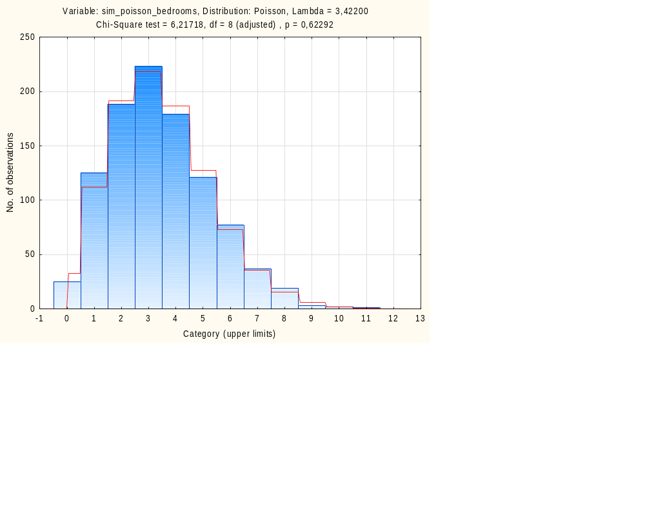
График: небольшие отклонения частот ожидаемы для конечной случайной выборки.
5. Итоговый вывод
В исходной выборке распределение цены не согласуется ни с нормальным, ни с логнормальным законом; число спален — ни с пуассоновским, ни с выбранной биномиальной моделью. Для выборок, созданных генераторами STATISTICA, соответствующие законы не отвергаются. Все таблицы и графики расположены непосредственно рядом с их интерпретацией.

